**MongoFile.py 库**

1. 导入库脚本

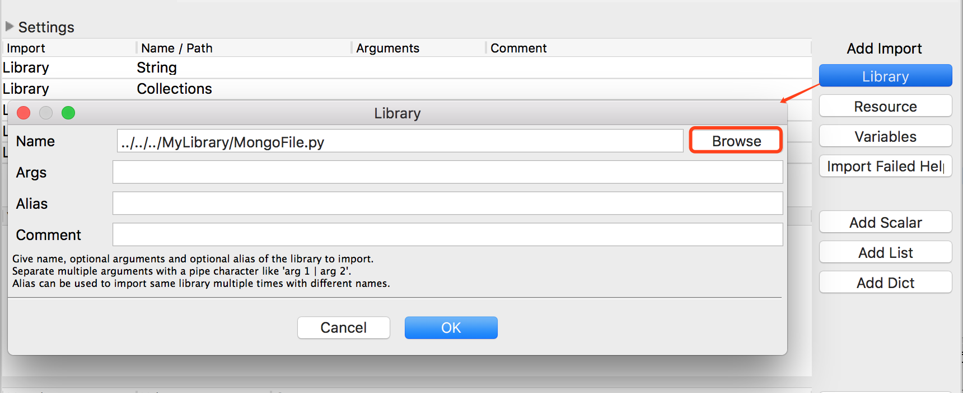

在Test Suite层点击“Library” 🡪 点击Browse，在弹出窗口中选择自定义库脚本 🡪 点击OK

注：如果库脚本为一个Python class，则脚本缩在文件夹内必须包含“.py”文件和“.pyc”文件。

1. 函数介绍
2. Connect Server连接server

此函数有两个参数，一个是address(默认为localhost)，另一个是port(默认为27017)

1. Insert File存储文件

此函数有4个参数，其中3个是必填参数，分别为：database名，Collection名，需要存储文件的路径(source_dir)。还有1个参数(keep_ort_file)默认为false，此时，在将文件存入MongoDB后，文件将被从本地删除；若想保留原文件，可以在使用该函数时，将第四个参数设置为true。存储的文件名默认为用户名+存储时间，如“JohnWang_ 20170717161051”表示John Wang在2017年7月17号16时10分51秒存入的文件。

注：在存储至MongoDB前，文件将被压缩成gz格式。

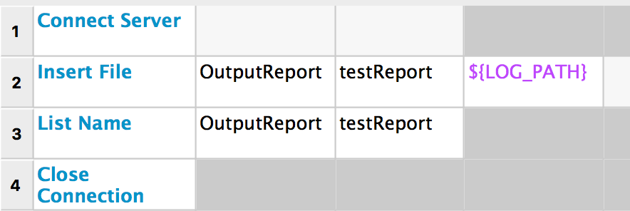

1. Get File提取文件

此函数有4个参数，其中3个是必填参数，分别为：database名，Collection名，在数据库中此文件显示的文件名(file_name)。一个可空参数为输出文件的路径 (output_path)，默认的输出路径为Test Case所在的当前文件夹。

1. Get Id获取每条数据在MongoDB中的ObjectId

在实际的Test Case中一般不会用到这个函数，定义此函数是为了便于删除文件。

1. Del File删除文件

此函数有3个参数，分别为Database名，Collection名及文件名(file_name)。

1. List Name列举指定Collection所存储的文件名

此函数有两个参数，分别为Database名和Collection名，均为必填参数。

如：



输出为：



1. Close Connection 断开数据库连接